Autor:tm | version:0.41 | date:20080703
Konzept BJ v1.6
Inhalt
1. Software 1
2. Webseite 3

Software

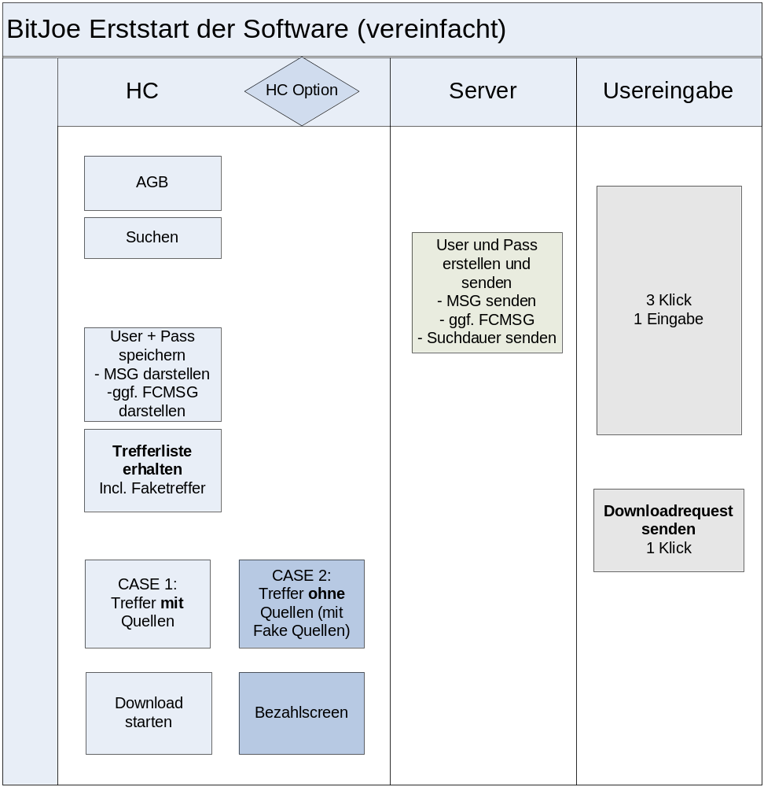
MSG = MSG die beim Suchen angezeigt wird
FCMSG = seperater Screen
Nutzer ohne User/Pass (Erstbenutzer, hat nix im Recordstore)
- Beim Suchrequest kommt vom Backend zusätzlich User + Pass zurück, dass muss auf dem HC gespeichert werden
- Beim Suchrequest kommt ggf. FCMSG, diese darstellen in extra screen
- Die Trefferliste enthält sowohl richtige Treffer mit Quellen und Treffer mit einer Fake-Quelle im Format [XXX → ergänzen Paul]
  - Treffer mit richtigen Quellen werden Schwarz dargestellt und können geladen werden
  - Treffer mit Fake-Quelle werden grau dargestellt und rufen bei Klick einen Bezahlscreen auf
    - Bezahlinformationen werden vom Backend angefragt
      - Text
      - Tarif(e)
      - Preis(e)
  - Hinweis: Es können Treffer mit richtigen und Fake-Quellen gemischt auftreten , hier die Darstellungsreihenfolge im HC beibehalten
  - Wenn nur Fake-Quellen vorhanden sind, wird die Trefferliste 3 Sekunden dargestellt und dann kommt der Bezahlscreen
Nutzer ohne User/Pass ODER Gratis Nutzer
- Bei (Neu)Start der Software Gratis User / Erstbenutzer:
  - Startscreen 6 Sekunden offen halten:
  - www.BitJoe.de stärker hervorheben
FCMSG: neue Parameter:
- TEXT: Anzeigetext
- TIME: Anzeigedauer der MSG
Erweiterung Handymenü:
- Nutzerdaten
  - Zeigt Nutzerdaten an
  - Nutzerdaten können geändert werden (user + pass können nur zusammen geändert werden → nicht nur eins allein)
- → icon erstellen , Texte vorbereiten
- Texte im screen
  - 1. Zeile: aktueller Benutzername: [user]
  - 2. Zeile: aktuelles Passwort: [pass]
  - 3. Zeile: Benutzerdaten eingeben/ändern:
  - 4. Zeile: Benutzername: [Feld]
  - 5. Zeile: Passwort: [Feld]
- Buttons:
  - speichern
  - zurück

Webseite

Auf Webseite:
- Button Software laden (ersetzt Handynummerfeld und Absenden-Button)
- Button anmelden (schon vorhanden)
- Beschriftung oben Änderungen
  - Handynummer → Benutzername
  - PIN → Passwort
Anmeldung Pro Nutzer:
- 1. Seite: Bezahlseite:
  - Falls Sie schon einen Account haben loggen Sie sich bitte hier (Link) ein.
  - Tarifseite zeigen
  - Checkbox (unchecked): Ich habe die AGB(Link auf AGB) gelesen und akzeptiere diese
- 2. Seite: Bezahlvorgang Micropayment (nach Bezahlung im Backend User + Pass generieren → 6-8 stellig variabel)
- 3. Seite: Username + Pass
  - „Ich möchte meine Nutzerdaten und die BitJoe-Software:“
  - Checkbox: (checked) per SMS und WAP-Push SMS (dahinter Eingabefeld für Telefonnummer)
  - Checkbox: per E-Mail ( dahinter Eingabefeld für E-Mail)
  - Hinweis: es muss mindestens 1 Checkbox angehackt sein

Sontiges: MSG und FCMSG im Backend → review

